RECORRIDO STONE RACE MARATÓN 43KM
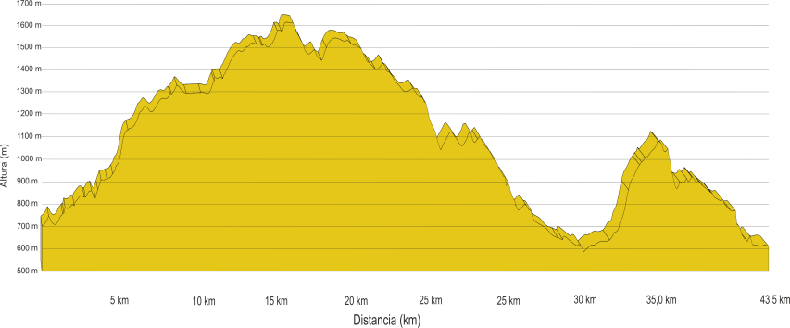
Distancia: 43 km.
Dificultad técnica: Media – Alta
Entorno: Sierra de Loja y Monte Hacho
Salida: Área de servicio Abades Loja
Llegada: Estadio Medina Lauxa
Elevación acumulada positiva: 2.570 m
Cota superior: 1614 m. Sierra de Loja
Cuotas de inscripción:
Federados y No federados: 25 €

RECORRIDO ½ STONE RACE 23KM
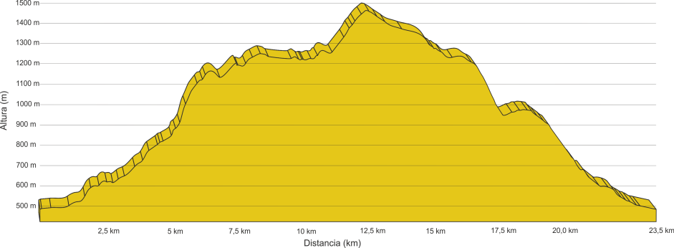
Distancia: 23 km.
Dificultad técnica: Media – Alta
Entorno: Sierra de Loja
Salida: Área de servicio Abades Loja
Llegada: Estadio Medina Lauxa
Elevación acumulada positiva: 1.265 m
Cota superior: 1500 m. Sierra de Loja
Cuotas de inscripción:
Federados y No federados: 18 €

RECORRIDO MINISTONE RACE 13KM
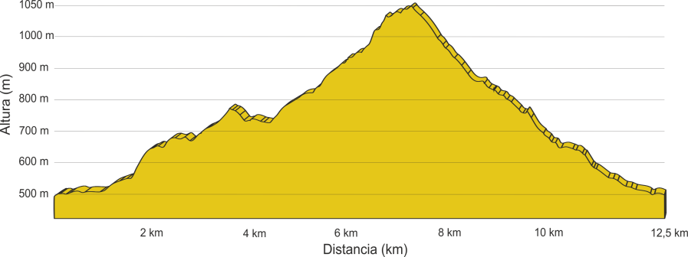
Distancia: 13 km.
Dificultad técnica: Baja – Media
Entorno: Sierra de Loja
Salida: Área de servicio Abades Loja
Llegada: Estadio Medina Lauxa
Elevación acumulada positiva:
Cota superior: 1049 m. Sierra de Loja
Cuotas de inscripción:
Federados y No federados: 18 €

RECORRIDO SENDERISMO STONE RACE 13 KM
Distancia: 13 km.
Dificultad técnica: Baja – Media
Entorno: Sierra de Loja
Salida: Área de servicio Abades Loja
Llegada: Estadio Medina Lauxa
Elevación acumulada positiva:
Cota superior: 1049 m. Sierra de Loja
Cuotas de inscripción:
Federados y No federados: 15 €

RECORRIDO ½ KM VERTICAL STONE RACE 1,8KM
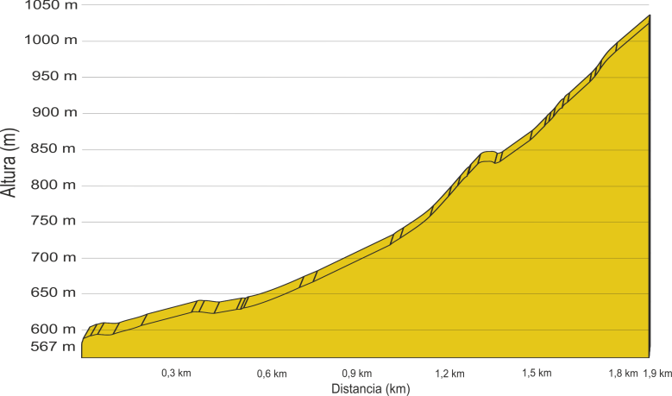
Distancia: 1.8 km.
Dificultad técnica: Media
Entorno: Sierra de Loja
Salida: Área de servicio Abades Loja
Llegada: Punto más alto
Elevación acumulada positiva: 485 m
Cota superior: 1044 m.
Cuotas de inscripción:
- Gratis con la inscripción en cualquiera de las otras modalidades.
- Solo para el Stone ½ Km Vertical: 5 €

